http://ent.u-clermont1.fr/media/skins/univ/univ/img/logo_header.jpgIUT de Clermont-Ferrand

Departement Informatique

Année 2015-2016

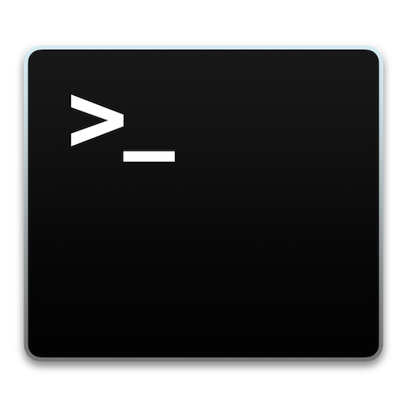Plate-forme de tests et d’évaluation de commandes Unix

**Responsable du projet :** **Equipe :**

Guénal Davalan Jean-Baptiste Grand

Liam Jack

Mario Moulin

Florian Moussé

Pierre Pic

Autorisation Intranet

Nous autorisons la diffusion de notre rapport sur l’intranet de l’IUT